NÁBOŽENSKÁ VÝCHOVA – 1.A, 1.B, 2.A od 30.3.2020 do 5.4.2020

Vzkriesenie Pána Ježiša

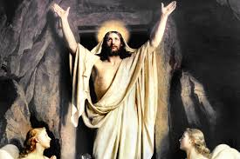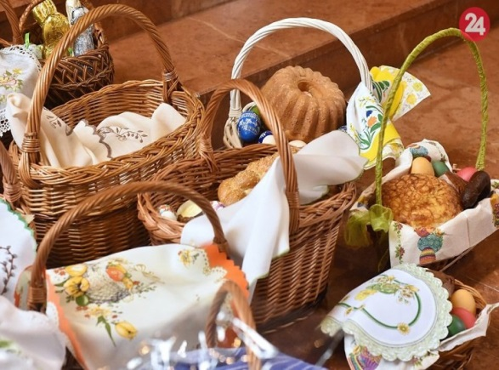

♦ Milí žiaci, pomocou rodičov alebo starších súrodencov, si prečítajte v prílohe na druhej strane príbeh vzkriesenia Pána Ježiša.

♦ Nasledujúce vypracované otázky, kvôli klasifikácii, poprosím zaslať na mailovú adresu pavukovaucitel@mail.com.

- Vypíš z daných pojmov symboly Veľkej noci.
stromček, svieca, darčeky, oheň, baránok, púpava, prázdny hrob

- Aké veľkonočné jedlá poznáš. Napíš štyri.

- Koho vzkriesenie oslavujeme počas Veľkej noci?

- Vypíš, čo Pán Ježiš svojou smrťou na kríži otvoril?
školu, nebo, knihu, dvere

♥ poznámka – doučte sa (niektorí) spolu s vašimi rodičmi alebo staršími súrodencami modlitbu Otče náš a Zdravas Mária, Sláva Otcu...

